Консультация для родителей

Роль рисования
в развитии личности и психических процессов
детей дошкольного возраста

К сожалению, некоторые родители считают рисование несерьезным делом и односторонне заменяют его чтением и другими интеллектуально более полезными, с их точки зрения, занятиями.
Но это не так. Рисование – большая и серьезная работа для ребенка. Даже каракули содержат для маленького художника вполне конкретную информацию и смысл.
Определенное достоинство рисования по сравнению с другими видами деятельности в том, что этот вид творчества требует согласованного участия многих психических функций. Известный педагог И. Ди'стервег считал: «Тот, кто рисует, получает в течение одного часа больше, чем тот, кто девять часов только смотрит». Будучи напрямую связанным с важнейшими психическими функциями – зрением, двигательной координацией, речью и мышлением, рисование не просто способствует развитию каждой из этих функций, но и связывает их между собой, помогает ребенку упорядочить бурно усваиваемые знания, оформить и зафиксировать модель все более усложняющегося представления о мире.
Во время рисования ребенок развивает мелкую моторику, тренирует память и внимание, учится думать и анализировать, соизмерять и сравнивать. Фантазировать…
Рисование развивает чувственно-двигательную координацию, помогает овладеть формами и величиной предмета. А также узнать свойства материала. Все это способствует развитию эстетических чувств и способностей ребёнка, к его постепенному осмыслению окружающего.
Важное значение изобразительной деятельности заключается также и в том, что она является средством эстетического воспитания. Непосредственное эстетическое чувство, которое возникает при восприятии красивого предмета, включает различные составляющие элементы: чувство цвета, чувство пропорции, чувство формы, чувство ритма. Постепенно у детей развивается художественный вкус.
Рисование также даёт возможность свободно выражать свои эмоции, мысли и ощущения. Рисуя, малыш получает радость и удовольствие, а ещё удовлетворение от своей работы и от самой жизни, поэтому рисование полезно детям для разгрузки, снижения эмоционального и психологического напряжения.
Дети в процессе рисования овладевают многими практическими навыками, которые позднее будут нужны для выполнения самых разнообразных работ, приобретают ручную умелость, которая позволяет им чувствовать себя
более самостоятельными. Если ребенок регулярно занимается рисованием, то у него воспитываются такие черты как усидчивость, внимательность, терпение, аккуратность, умение планировать процесс работы, которые очень важны в начале школьного обучения.
Таким образом рисование можно рассматривать как эффективное средство формирования и развития личности ребенка.
В детстве рисуют все дети, но это получается не у всех одинаково. Несформированость изобразительных навыков и умений часто мешает ребенку выразить в рисунке задуманное.
Это влечет за собой отрицательное эмоциональное отношение ко всему процессу рисования и ведёт к детской неуверенности. Решить данные проблемы помогают нетрадиционные способы рисования, нетрадиционные техники, нетрадиционные подходы к изобразительной деятельности.

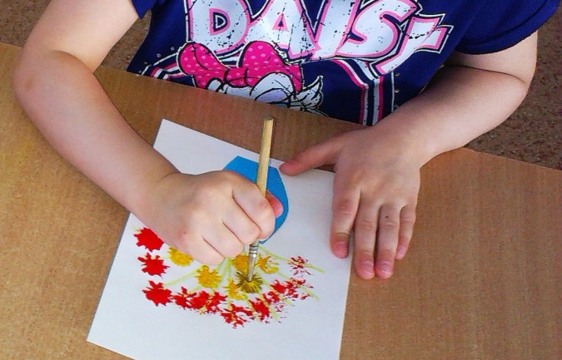
Нетрадиционное рисование… Искусство изображать, не основываясь на традиции.
Термин «нетрадиционное рисование» подразумевает использование материалов, инструментов, способов рисования, которые не являются общепринятыми, традиционными, широко известными.

Нетрадиционное рисование уже эффективно использовать в раннем возрасте – чтобы ребёнок нарисовал быстро, потому что ему ещё трудно проявить усидчивость.
А для детей постарше нетрадиционное рисование – это уже способ проявления творчества. Так как ребенку уже важен результат, чтобы рисунок был яркий, красивый и отражал все события. Это огромная возможность для детей думать, пробовать, искать, экспериментировать, проявить самостоятельность и инициативу, а самое главное, выразить свою индивидуальность.
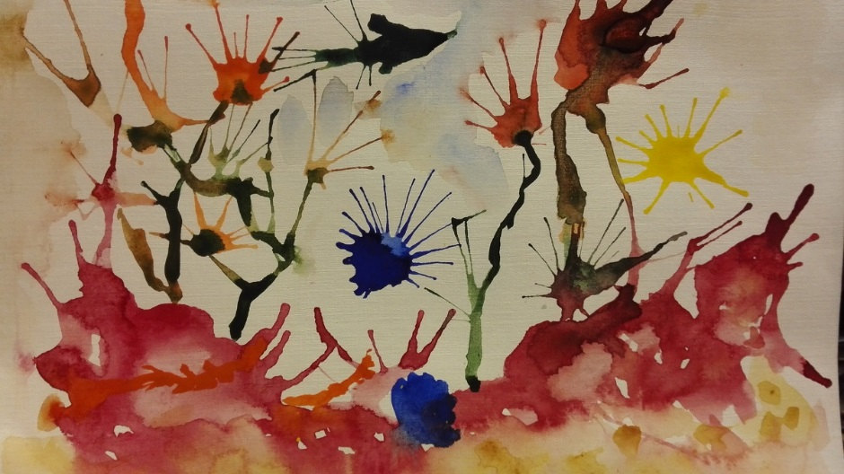
Рисование нетрадиционными техниками открывают широкий простор для детской фантазии, дает ребенку возможность увлечься творчеством, развить воображение.

Нетрадиционные техники рисования – это довольно интересные способы изображения, включающее новые художественно-выразительные приемы создания художественного образа, композиции и колорита, позволяющие обеспечить наибольшую выразительность образа в творческой работе.
Нетрадиционные техники рисования являются замечательным способом создания маленьких шедевров.
На сегодняшний день существует множество различных вариантов нетрадиционного рисования, их уникальность состоит в том, что они позволяют и детям, и взрослым быстро добиться желаемого итога своей творческой работы.

